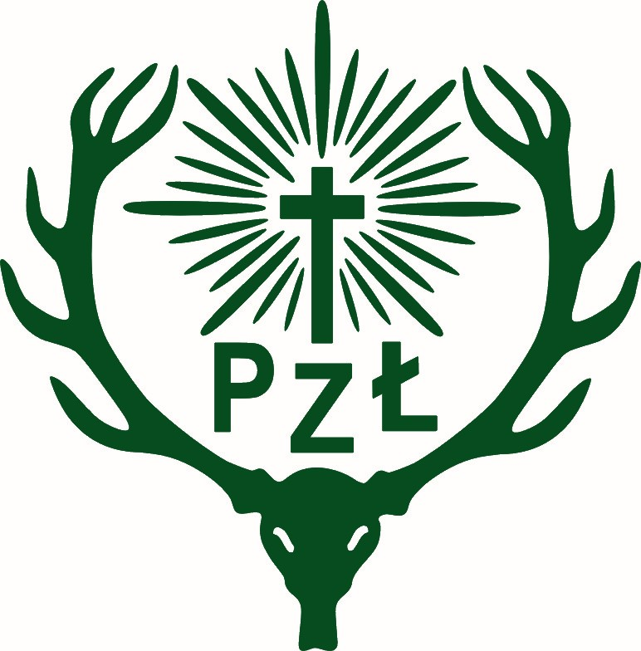
Polski Związek Łowiecki
……………………………………
(miejscowość i data)

Polski Związek Łowiecki
Zarząd Okręgowy w Słupsku
ul. Nowowiejska 13
76-200 Słupsk

Wniosek

Wnioskuje o dopuszczenie do egzaminu mającego na celu uzyskanie uprawnień selekcjonerskich do wykonywania polowania.

Imię:…………………………………………………………………………………

Nazwisko:…………………………………………………………………………

Imiona rodziców:…………………………………………………………………..

Data i miejsce urodzenia:……………………………………………………………

Adres do korespondencji:……………………………………………………………

Adres e-mail/ numer telefonu ……………………………………………………….

…………………………………………
(czytelny podpis)

Załączniki:

- Kopia dowodu osobistego lub innego dokumentu potwierdzającego tożsamość
- Dokument potwierdzający posiadanie podstawowych uprawnień do wykonywania polowania przez co najmniej 3 lata

Polski Związek Łowiecki
Zarząd Okręgowy w Słupsku
76-200 SŁUPSK, ul. Nowowiejska 13, tel. 59/842 30 32
e-mail: zo.slupsk@pzlow.pl , strona internetowa https://www.slupsk.pzlow.pl

Polski Związek Łowiecki

Słupsk, 13.07.2021r.

Zawiadomienie

Na podstawie § 16 ust. 1 Rozporządzenia Ministra Środowiska z dnia 28 grudnia 2009 roku w sprawie uprawnień do wykonywania polowania, Przewodniczący Komisji Egzaminacyjnej zarządza j/n:

- Wyznacza się termin egzaminu pisemnego mającego na celu uzyskanie selekcjonerskich uprawnień do wykonywania polowania, na dzień 16 -17.08.2021 roku od godziny 8:00 w siedzibie Zarządu Okręgowego PZŁ w Słupsku przy ul. Nowowiejskiej 13.

Mając na uwadze bezpieczeństwo i zachowanie odpowiedniego dystansu społecznego w dobie pandemii koronawirusa, wyznacza się podział na grupy osób zdających:

16.08.2021 r.:
I grupa – godz. 8:00 (max 25 osób)
II grupa - godz. 10:30 (max 25 osób)
III grupa – godz.13:00 (max 25 osób)

17.08.2021r.:
I grupa – godz. 8:00 (max 25 osób)
II grupa - godz. 10:30 (max 25 osób)
III grupa – godz.13:00 (max 25 osób)

- Wyznacza się termin egzaminu ustnego mającego na celu uzyskanie selekcjonerskich uprawnień do wykonywania polowania, na dzień 19-20.08.2021 roku od godziny 8:00 w siedzibie Zarządu Okręgowego PZŁ w Słupsku przy ul. Nowowiejskiej 13.

I grupa – 19.08.2021r. od godz. 8:00
II grupa – 20.08.2021r. od godz. 8:00

- Osoby, które chcą przystąpić do egzaminu, zobowiązane są dostarczyć wniosek, o którym mowa w § 4 ust. 1-3 Rozporządzenia Ministra Środowiska z dnia 28 grudnia 2009 roku w sprawie uprawnień do wykonywania polowania, o dopuszczenie do egzaminu, do siedziby Zarządu Okręgowego PZŁ w Słupsku do 09.08.2021 roku za pomocą poczty tradycyjnej lub elektronicznej (mailowo).
- Podział na grupy ustalony zostanie po weryfikacji wniosków i zostanie przesłany do zainteresowanych.
- Informujemy, że do egzaminów mogą przystąpić osoby, które będą zdawały egzamin poprawkowy z tego zakresu.

Załączniki:

- wniosek o dopuszczenie do egzaminu

Polski Związek Łowiecki
Zarząd Okręgowy w Słupsku
76-200 SŁUPSK, ul. Nowowiejska 13, tel. 59/842 30 32
e-mail: zo.slupsk@pzlow.pl , strona internetowa https://www.slupsk.pzlow.pl

